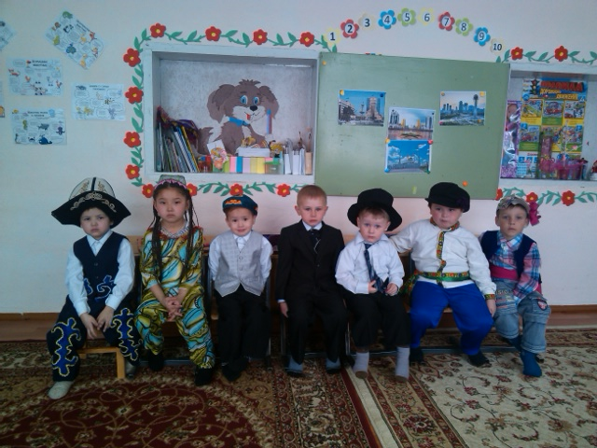«Мың бала» жобасының салтанатты ашылуы

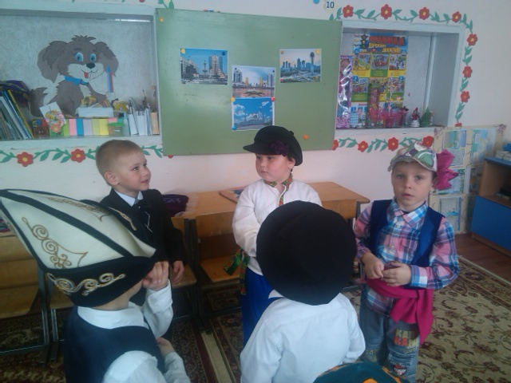

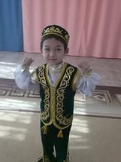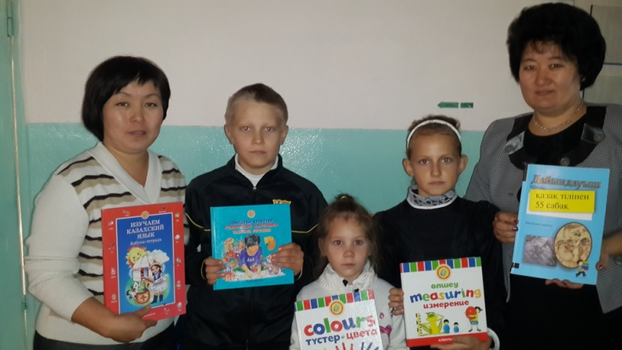

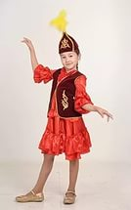Халықаралық ана тілі күніне орай «Мың бала» жобасы аясында 2017 ж 22 ақпан айында «Мичурин атындағы негізгі мектебінде» салтанатты ашылу үш тілде өткізілді.Балалар өз білімдерін қазақ ,орыс,ағылшын тілде көрсетті.

